**第一章 引言**

**1.1编写目的**

**为明确软件需求、安排项目规划与进度、组织软件开发与测试，撰写本文档。**

**1.2预期读者**

**项目经理：项目经理可以根据本文档了解产品的实现预期以及产品的诸多细节，便于进行项目管理。**

**设计员：根据软件的需求有 针对性地设计出各种框架，其中包括数据库设计、WeUI界面设计等等。**

**程序员：程序员可以根据本文档详细阐述的软件功能进行小程序开发编码。**

**测试员：测试员可以通过本文档阐述功能描述进行功能测试、接口测试以及各种细节。**

**用户：用户可以根据本文档了解产品的出发点以及小程序的功能，有助于用户确定该小程序是否满足其需求以及是否达到预期效果。协助用户与开发着更好地协商讨论。**

**1.3背景**

**通过小程序为进一步实现“软件时间公开”的要求，同时方便学生能准确、安全、快速的看到自己手机各个软件的使用时间。基于中国电信高速网络，采用手机适配技术实现移动查询应用，并通过PKI/CA、VPDN、APN等信息安全技术保证移动查询的安全性。只要在网络覆盖的地方，用户都可以通过手机高速、稳定、安全的访问我们的系统，随时随地查看手机上软件的各个使用时长，方便合理安排时间。**

**1.4参考文献**

**《软件工程基础》 赵一丁 北京邮电大学出版社**

**《软件需求》 劳森 (作者), 刘晓晖 (译者) 电子工业出版社**

**《软件需求工程：原理和方法》 金芝，刘璘，金英 科学出版社**

1. **系统说明**

**2.1产品背景**

**随着信息时代的高速发展，科技水平的不断提高，人们可以足不出户而知天下事，手机上的软件五花八门，多种多样，大家不断接受着各种信息轰炸，广告推送，在不知不觉之中消磨了许多宝贵的时间。一天天的时间里，用在手机上的时间占据了多少？有哪些时间是可以节省出来的？**

**2.2产品描述**

**本产品基于微信小程序平台开发，可以统计我们在手机各个软件上花费了多少时间，日、周、月整理手机各软件使用时长数据进行可视化，能让我们清晰看到时间在手机上的流逝，帮助我们更加合理的分配自己的时间。**

**2.3产品Logo**



**2.4产品功能**

**2.4.1 活动图**

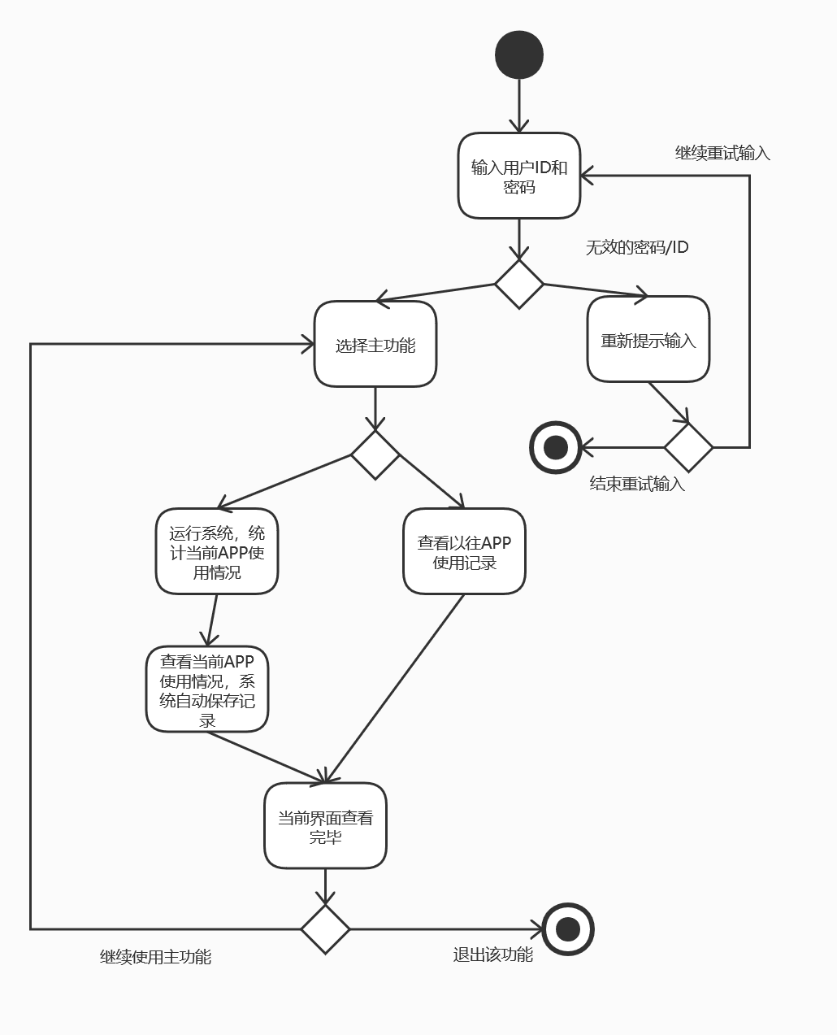

**2.4.2 状态图**

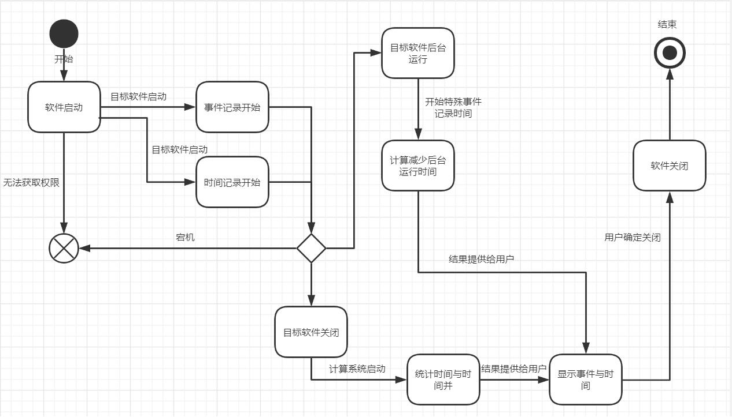

**2.4.3 主要功能说明**

|  |  |  |  |  |
| --- | --- | --- | --- | --- |
| **序号** | **功能名称** | **功能需求标识** | **优先级** | **简要解释** |
| **1** | **用户认证** | **L1** | **高** | **用户登录入口** |
| **2** | **个人资料** | **L4** | **低** | **用户查看和修改个人资料** |
| **3** | **时长统计** | **L2** | **高** | **自动运行** |
| **4** | **查看图表** | **L3** | **中** | **用户查看软件使用时长（日周月）** |
| **5** | **更多功能** | **L5** | **低** | **方便后续添加新功能** |

**第三章 运行接口需求**

**3.1用户界面**

**3.1.1用户注册界面**

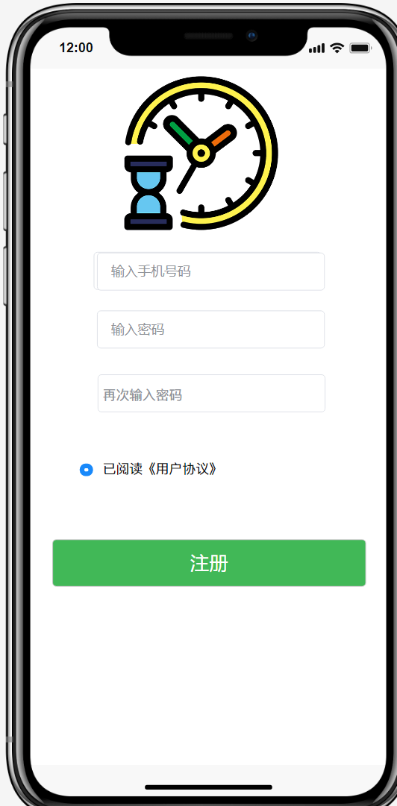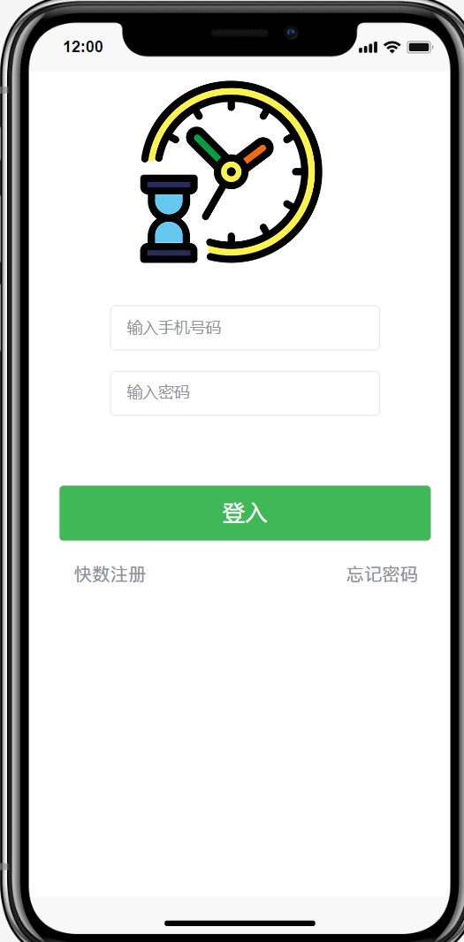

**3.1.2.首页**

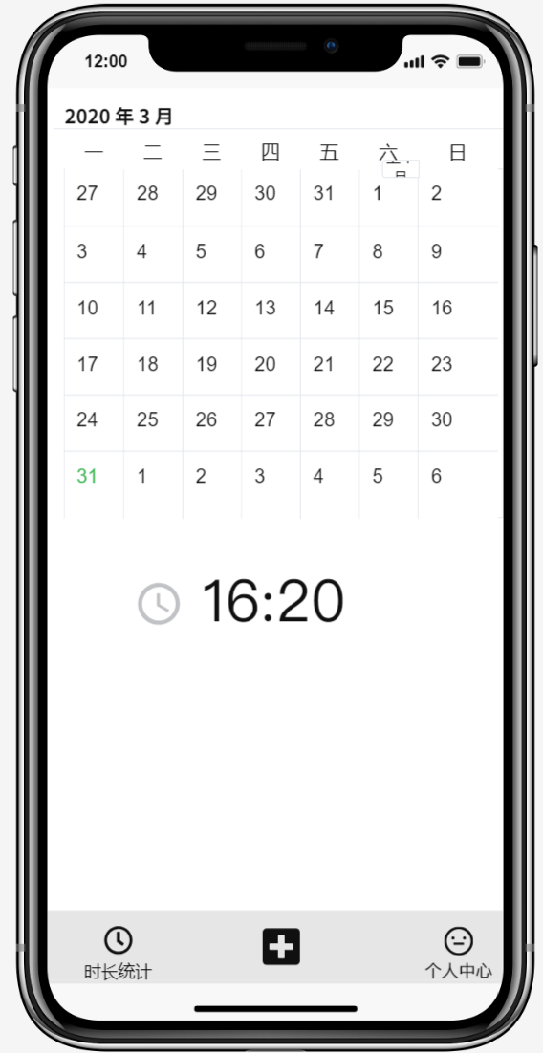

**3.1.3.时间统计与查看时间图标**

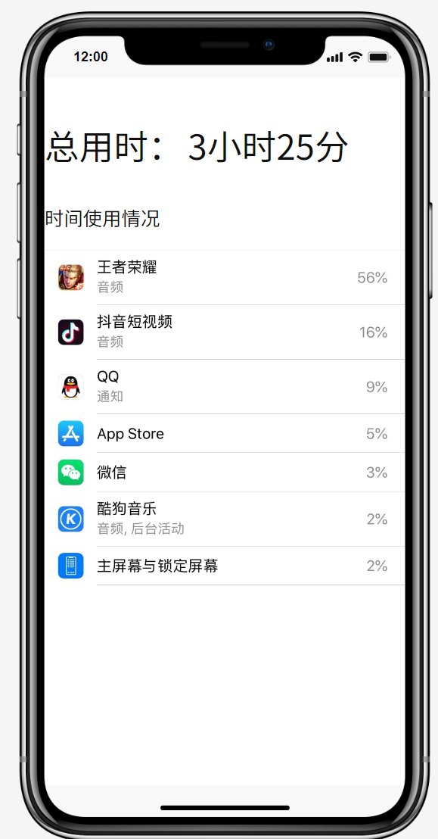

**3.1.4.用户认证**

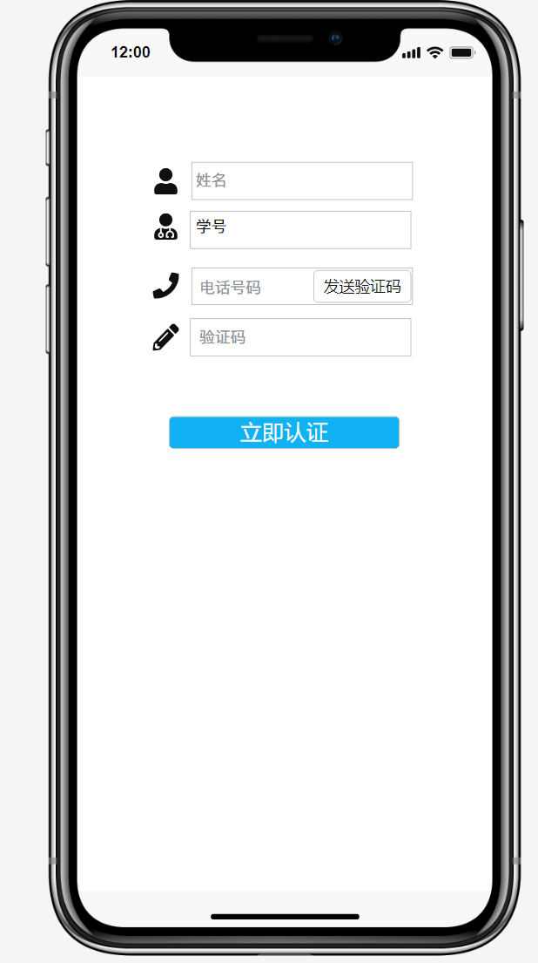

**3.1.5个人中心**

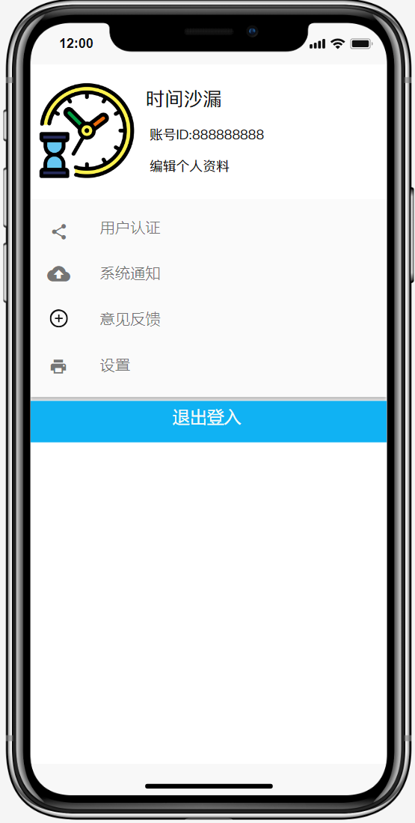

**3.2客户端**

**安卓**

**网路连接要求**

**3.3 服务器端**

**Cpu：2.0 GHZ4个逻辑核心**

**内存：8 GB以上**

**带宽：50 Mbps以上**

**存储：50 GB以上**

**3.4软件接口**

**服务器端：**

**JAVA运行时版本12以上ਓ**

**PostgreSQL 11以上带PostGIS**

**客户端：**

**安卓**

## 第四章 其他非功能需求

## 4.1配置需求

## 1.硬件需求

## 本项包括在各种硬件约束下运行的软件要求

## a.硬件配置的特点（接口数，指令系统等）；

## b.内存储器和辅助存储器的容量。

## 2.软件需求

## a.在用户组织之中各种方式的操作。例如，用户初始化操作；

## b.数据处理运行功能；

## c.后援和恢复操作。

## 4.2外部接口需求

## 1.提供用户使用软件产品时的接口需求。

## 2.在此要指定需使用的其他软件产品，以及同其他应用系统之间的接口。

## 4.3软件安全需求

## 1.本时间沙漏软件系统所涉及的数据存放于Microsoft SQL Server数据库中，在程序中应尽可能的使用调用存储过程的方法以免使某人反编译软件后或入侵到服务器后对数据库的结构了如指掌，在程序中应该设置不同权限的人访问时的账户和密码，以保证数据不容易被错改、破坏，而且要经常对数据库进行备份操作，使得数据一旦受到破坏或是出错能够保证及时的恢复数据，将损失降低到最低。

## 4.4网络安全需求

## 1.专线与边界防火墙接入保证了网络安全。

## 2.为了防止非法用户直接打开数据库查询平台关键敏感数据，平台通过对该部分数据进行加密，如用户密码、手机号码、终端IMEI(MEID)等，进行加密存储。一般的移动信息系统均是用户名密码的认证体系

## 4.5测试需求

## 1.在软件编辑的工作进行当中，测试人员便要开始制定测试计划，其中要包括白盒和黑盒的具体测试项目

|  |  |  |
| --- | --- | --- |
| **测试范围** | **主要内容** | **简要说明** |
| **系统登陆验证** | 验证用户身份，进行权限控制 | 功能性测试 |
| **信息检索功能测试** | 测试数据库检索代码的健壮性 | 功能性测试 |

## 4.6系统维护设计

**软件的维护主要包括数据库的维护和软件功能的维护。**

**对数据库的维护，本软件已经提供了数据库的备份和恢复的功能，可以方便的实现数据库的维护管理。**

**对于软件功能方面的维护，由于我们采用的是模块化的设计方法，每个模块（窗口）之间相互独立性较高，这样对软件的维护带来了很大的方便，对于单独功能的修改只需修改一个窗口就行了。而对于功能的添加，只要再添加菜单项的内容即可，软件运营后出后，我们将根据客户的要求和反映，定期的对软件进行维护修改。**